地下快速公交系统

徐康明撰写于2003年5月

地下快速公交系统是在地下建造适合公交车运营的隧道与车站设施。由于其造价昂贵，因此目前世界上投入营业运营的只有少数几个城市。一条长3.4公里位于西雅图市中心商业区的地下快速公交系统。 地下快速公交可用于一些高密集且面积较小的市中心商业区或其它公交出行集中区域或路段。在这些区域或路段上，由于受道路条件制约无法实施地面快速公交系统。同时由于线路段长度不够或是客流量偏低，建设轨道交通可能导致经济效益偏低或市政府缺乏足够的资金来建设轨道交通项目。在这种前提下，城市决策部门可以考虑修建地下快速公交系统。

在中国地下快速公交的另一种使用方法可以作为轨道交通的过渡方式。如由于城市受建设资金、客流需求、城市用地等因素的限制，近期无法全面实施一条地下的轨道交通。在这条规划轨道交通走廊的某一段可先建设地下隧道近期供快速公交使用，远期可以转换成轨道交通的通道。总之，地下快速公交系统造价比较高，因此在项目规划期间，必须开展详细的财务与经济分析以保证项目的合理性及可行性。

西雅图公交专用地道

建于1990年位于西雅图市中心商业区的全长3.4公里的地下公交专用道是目前世界上第一条投入运营的全封闭地下快速公交系统，该线路共有5个车站。建造该系统的投资额高达4亿5千万美元。目前该系统每年的运营费用为600万美元，其中专用道的设施维修费用和电费占了240万美元，车辆维修约占170万美元。
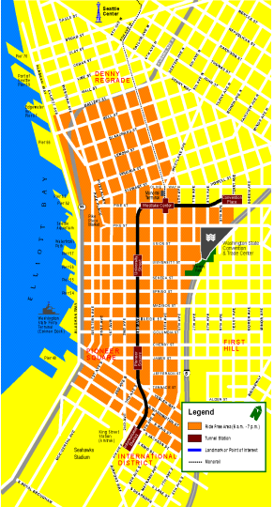资料来源: 美国华盛顿州金郡政府网站
该公交走廊共有二个终点站以及三个中间站。中间站设置了三个车道供超车使用。系统的运营时间为工作日上午5点至晚上7点，周六运营时间为上午10点至晚上6点。周日以及假日该系统停止地下营业而改为使用地下道路以节省运营费用。
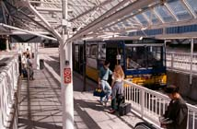
Convention Place Station

The Meeting Place
资料来源: 美国华盛顿州金郡政府网站
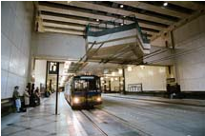
Westlake Station
The Shopping Stop
资料来源: 美国华盛顿州金郡政府网站
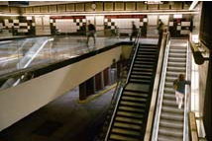
Pioneer Square Station
The Pioneering Spirit
资料来源: 美国华盛顿州金郡政府网站

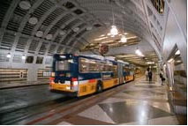
Pioneer Square Station
The Pioneering Spirit
资料来源: 美国华盛顿州金郡政府网站

International District Station
A Cultural Exchange
资料来源: 美国华盛顿州金郡政府网站

西雅图市中心商业由于受海湾和洲际公路的地形限制东西向成“蜂腰”型，因此南北向的交通十分繁忙。根据1996年的统计资料，地下公交专用道单方向运营70辆公交车共承担了大约25%高峰小时的公交客流总量。目前该系统每天的客运总量为2万3千人次。该系统运营的公交车采用双动力系统，当车辆进入地道路段采用的电车动力，而当车辆出地道在普通道路上行驶采用的柴油动力。 地下公交专用道所带来的优势在于节省了进出为繁忙拥挤的市中心商业区的公交出行时间。地下快速公交的线路的运营时间为10分钟而相对的地面公交线路需要15分钟。项目的其它优势包括减小40%的公交事故率，以及改善的市中心商业区拥挤的道路交通状况。

